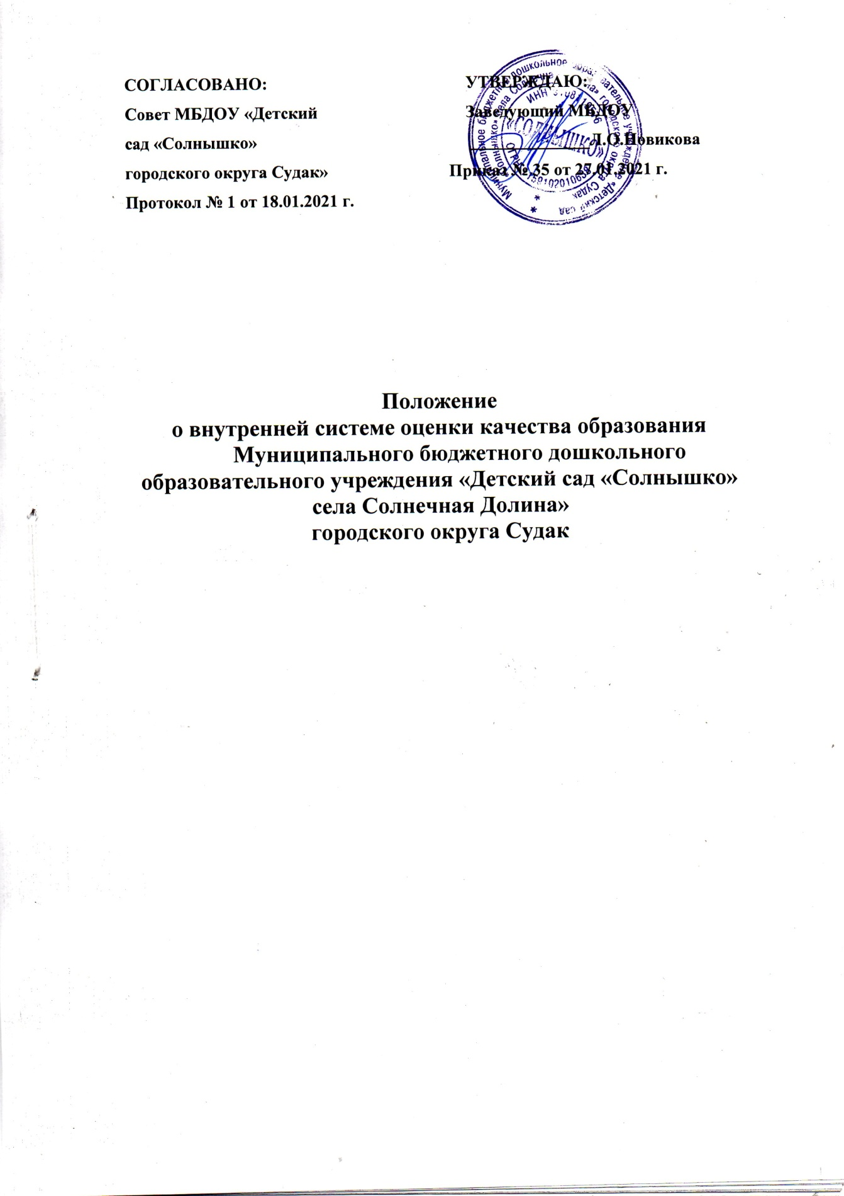

1. **Общие положения**

1.1.Настоящее Положение о внутренней системе оценки качества образования (далее – Положение) определяет цели, задачи, принципы внутренней системы оценки качества образования (далее ВСОКО) в МБДОУ «Детский сад «Солнышко» городского округа Судак, ее организационную и функциональную структуру.

1.2.Положение представляет собой локальный акт, разработанный в соответствии с действующими правовыми и нормативными документами системы образования:

- Закон «Об образовании в Российской Федерации» № 273 ФЗ от 29.12.2012г.;

- «Федеральный государственный образовательный стандарт дошкольного образования» Приказ Минобрнауки России от 17.10.2013г. N 1155;

- Приказ Минобрнауки России от 30.08.2013г. N 1014 "Об утверждении Порядка организации и осуществления образовательной деятельности по основным общеобразовательным программам - образовательным программам дошкольного образования" (Зарегистрировано в Минюсте России 26.09.2013 N 30038);

- Постановление Правительства России от 05.08.2013 № 662 «Об осуществлении мониторинга системы образования»;

- Приказом Минобрнауки России от 14.06. 2013 № 462 «Об утверждении Порядка проведения самообследования образовательной организацией»;

- Приказом Минобрнауки России от 15.12.2014 № 1547 «Об утверждении показателей, характеризующих общие критерии оценки качества образовательной деятельности организаций,осуществляющих образовательную деятельность»

- Устав МБДОУ «Детский сад «Солнышко» городского округа Судак.

1.3. Под внутренней системой оценки качества дошкольного образования понимается деятельность по информационному обеспечению управления образовательной организацией, основанном на систематическом анализе качества осуществления образовательной деятельности в ДОУ, его ресурсного обеспечения и результатов.

1.4. Под ВСОКО понимается проведение комплекса процедур (контроль, наблюдение, обследование, изучение, анализ), направленных на установление уровня соответствия или несоответствия требованиям действующего законодательства РФ в части обеспечения качества образования.

1.5. В настоящем Положении используются следующие термины:

Качество образования – комплексная характеристика образования, выражающая степень его соответствия требованиям действующего законодательства РФ в части обеспечения государственных гарантий на основе единства обязательных требований к условиям реализации образовательных программ дошкольного образования.

Качество условий – выполнение санитарно-гигиенических норм организации образовательного процесса; организация питания в ДОУ; реализация мер по обеспечению безопасности воспитанников в ходе организации образовательного процесса.

Оценка качества образования – процесс, в результате которого определяется степень соответствия измеряемых образовательных результатов, условий их обеспечения зафиксированной в нормативных документах системе требований к качеству образования.

Внутренняя система оценки качества образования – целостная система диагностических и оценочных процедур, реализуемых в ДОУ.

Критерий – признак, на основании которого производится оценка, классификация оцениваемого объекта.

Мониторинг в системе образования – комплексное аналитическое отслеживание процессов, определяющих количественно-качественные изменения качества образования, результатом которого является установление степени соответствия измеряемых образовательных результатов, условий их достижения и обеспечения общепризнанной, зафиксированной в нормативных документах и локальных актах системе государственно-общественных требований к качеству образования, а также личностным ожиданиям участников образовательного процесса.

Измерение – метод регистрации состояния качества образования, а также оценка уровня образовательных достижений, которые имеют стандартизированную форму и содержание которых соответствует реализуемым образовательным программам.

1.6. В качестве источников данных для оценки качества образования используются:

-анализ результатов внутреннего контроля образовательной деятельности;

-педагогический мониторинг;

-психолого-педагогическая диагностика;

-социологическое анкетирование (участников образовательных отношений);

-наблюдение за образовательной деятельностью в ДОУ.

1.7. Настоящее положение, все дополнения и изменения к нему рассматриваются и принимаются педагогическим советом ДОУ, утверждаются приказом заведующего ДОУ.

1.8. Настоящее положение действует до принятия нового.

**2. Основные цели, задачи, принципы ВСОКО**

2.1. Цель ВСОКО – установить соответствие качества дошкольного образования в ДОУ действующему законодательству РФ в сфере образования.

2.2. Задачи ВСОКО:

- формирование механизма единой системы сбора, обработки и хранения информации о состоянии качества образования в ДОУ;

- систематическое отслеживание и анализ состояния системы образования в ДОУ для принятия обоснованных и своевременных управленческих решений, направленных на повышение качества до- школьного образования;

- устранение эффекта неполноты и неточности информации о качестве образования как на этапе планирования образовательных результатов, так и на этапе оценки эффективности деятельности по достижению соответствующего качества образования.

2.3. Назначение ВСОКО – обеспечение ДОУ информацией о:

- качестве образовательной деятельности по реализации ООП ДО в ДОУ;

- качестве условий в ДОУ, обеспечивающих реализацию ООП ДО;

- качестве образовательных результатов, достигнутых при реализации ООП ДО.

2.4. Основными принципами ВСОКО в ДОУ являются:

- принцип объективности, достоверности, полноты и системности информации о качестве образования;

- принцип открытости, прозрачности процедур оценки качества образования;

- принцип доступности информации о состоянии и качестве образования для участников образовательных отношений;

- принцип оптимальности использования источников первичных данных для определения показателей качества и эффективности образования (с учетом возможности их многократного использования);

- принцип инструментальности и технологичности используемых показателей (с учетом существующих возможностей сбора данных, методик измерений, анализа и интерпретации данных, подготовленности потребителей к их восприятию);

- принцип взаимного дополнения оценочных процедур, установление между ними взаимосвязей и взаимозависимостей;

- принцип соблюдения морально-этических норм при проведении процедур оценки качества образования в ДОУ.

**3. Организационная и функциональная структура ВСОКО**

3.1. Организационная структура ДОУ, которая занимается внутренней оценкой качества образования и интерпретацией полученных результатов, включает в себя: администрацию ДОУ, педагогический совет, творческую группу по сбору, обработке полученной информации в ДОУ.

3.2. Администрация ДОУ:

- формирует блок локальных актов, которые регулируют функционирование ВСОКО в ДОУ, утверждает их приказом заведующего ДОО и контролирует их исполнение;

- обеспечивает в соответствие с ООП ДО ДОУпроведение мониторинговых, социологических и статистических процедур по вопросам качества образования;

- организует сбор, обработку, хранение и представление информации о состоянии качества образования на уровне ДОУ;

- формирует информационно-аналитические материалы по результатам оценки качества образования в ДОУ;

- принимает управленческие решения по повышению качества образования на основе анализа результатов, полученных в процессе оценки, реализации ВСОКО.

3.3. Педагогический совет:

- заслушивает информационно-аналитические материалы по результатам оценки качества образования в ДОУ;

- принимает решения по повышению качества образования на основе анализа результатов, полученных в процессе оценки качества.

3.4. Творческая группа ДОУ в составе старшего воспитателя, педагога-психолога, воспитателей:

- осуществляет сбор и обработку полученной информации о состоянии качества образования в ДОУ;

- участвует в разработке системы измерений показателей, характеризующих состояние и динамику качества образования в ДОУ.

**4. Реализация ВСОКО**

4.1. Объектом оценки внутренней системы качества образования является соблюдение обязательных требований действующего законодательства РФ в части дошкольного образования (п. 1.1. ФГОС ДО).

4.2. Предметом ВСОКО являются:

- качество условий реализации ООП ДО ДОУ;

- качество организации образовательной деятельности в ДОУ;

- качество результатов реализации ООП ДО ДОУ.

4.2.1. Система оценки качества условий реализации ООП ДО ДОУ включает в себя:

4.2.1.1. Требования к развивающей предметно-пространственной среде: соответствие компонентов предметно-пространственной среды реализуемой ООП ДО, возрастным возможностям воспитанников, требованиям ФГОС ДО.

4.2.1.2. Требования к материально-техническим условиям:

- наличие условий в ДОУ (в том числе для детей с ОВЗ);

-оснащенность групповых помещений, кабинетов современным оборудованием, средствами обучения и мебелью в соответствии с требованиями Санитарных Правил, их соответствие требованиям пожарной безопасности;

-учебно-методические условия (в том числе библиотечно-информационное обеспечение образовательного процесса).

4.2.1.3. Требования к кадровым условиям:

укомплектованность ДОУ педагогическими кадрами в соответствии со штатным расписанием ДОУ, квалификационными требованиями к занимаемой должности, уровню образования и уровню квалификации.

4.2.1.4. Требования к психолого-педагогическим условиям:

- наличие условий в ДОУ для осуществления медицинского сопровождения воспитанников в целях охраны и укрепления их здоровья;

- наличие консультативной поддержки педагогов и родителей по вопросам воспитания и обучения воспитанников, инклюзивного образования (в случае его организации);

- наличие организационно-методического сопровождения процесса реализации ООП ДО;

- оценка эффективности здоровьесберегающей деятельности в ДОУ (результативность реализации специфических мероприятий, направленных на обеспечение физического развития детей: программы, технологии).

4.2.1.5. Требования к финансовым условиям: финансовое обеспечение реализации ООП ДО исходя из стоимости услуг на основе муниципального задания.

4.2.2. Система оценки качества образовательной деятельности в ДОУ. Содержание процедуры оценки системы качества организации образовательной деятельности включает в себя оценку:

- рациональности формирования рабочих программ (выбора методов и технологий в соответствии с содержанием ООП ДО);

- качества осуществления педагогами образовательной деятельности в процессе организации различных видов детской деятельности (игровой, коммуникативной, трудовой, познавательно-исследовательской, изобразительной, физической, конструктивной, музыкальной, чтения художественной литературы) и в ходе режимных моментов;

- качества организации педагогами самостоятельной деятельности детей;

- качества построения сотрудничества с семьями воспитанников и социальными партнерами.

4.2.3. Система оценки качества результатов образовательной деятельности в ДОУ. Содержание процедуры оценки системы качества результатов освоения ООП ДО включает в себя оценку:

- динамики индивидуального развития детей при освоении ООП ДО;

- динамики показателей здоровья детей;

- динамики уровня адаптации детей к условиям ДОУ;

- уровня развития способностей и склонностей, интересов детей (их образовательных достижений);

- уровня формирования у старших дошкольников предпосылок к учебной деятельности;

- уровня удовлетворенности родителей (законных представителей) качеством образования в ДОУ.

4.3. Для осуществления процедуры внутренней системы оценки качества образования в ДОУ составляется план функционирования внутренней системы оценки качества образования на учебный год, в котором определяются:

- объект ВСОКО

- показатель, характеризующий объект ВСОКО,

-методы и средства сбора данных

- периодичность,

- ответственные.

План ВСОКО является составной частью планирования деятельности ДОУ на учебный год.

4.4. Процедура проведения ВСОКО предполагает следующий алгоритм действий:

-сбор информации на основе используемых методик;

-анализ и обработка полученных данных, сопоставление с нормативными показателями;

- рассмотрение полученных результатов на педагогическом совете ДОУ;

- выявление влияющих на качество образования факторов, принятие управленческих решений (повторный контроль, поощрение, благодарность, рекомендации);

-формулирование основных стратегических направлений развития образовательного процесса на основе анализа полученных данных.

4.5. Результаты оценки оформляются в таблицах, в справочно-аналитических материалах, содержащих констатирующую часть, выводы и конкретные, реально выполнимые рекомендации, а также подписи членов творческой группы и ответственных исполнителей.

4.6. Результаты анализа данных ВСОКО могут быть использованы для составления ежегодного отчета ДОУ о результатах самообследования деятельности.

**5. Подведение итогов и оформление ВСОКО**

Придание гласности и открытости результатам оценки качества образования осуществляется путем предоставления информации основным заказчикам и потребителям образовательных услуг, в том числе посредством размещения отчета о самообследовании на официальном сайте ДОУ.

**6. Ответственность**

6.1. Лица, осуществляющие оценку качества образования в ДОУ, несут ответственность за достоверность излагаемых фактов, представляемых в справках по итогам оценки.

6.2. Заведующий ДОУ несет ответственность за предоставление информации об уровне качества образования Учредителю и размещение на сайте ДОУ.

**7. Делопроизводство**

7.1. Результаты ВСОКО (информационно-аналитические справки, таблицы и др.) обсуждаются на заседаниях творческой группы оформляются протоколом на бумажном и электронном носителях и хранятся в течение трех лет.

7.2. По истечении срока хранения документация по результатам ВСОКО передается в архив ДОУ.

